“您复工，我服务！”石林公安开启“春忙”模式
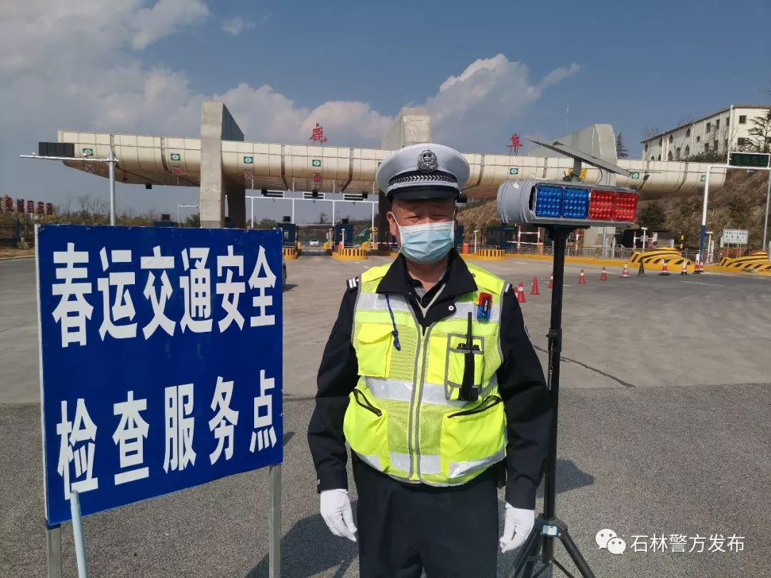

疫情防控关乎生命健康，复工复产关系国计民生。按照各级党委政府和上级公安机关的部署，石林县公安局在全力以赴做好疫情防控前提下，结合本职工作，采取针对性措施助力县域企业复工“大考”，为全县抗疫情、保民生、保稳定贡献公安力量。
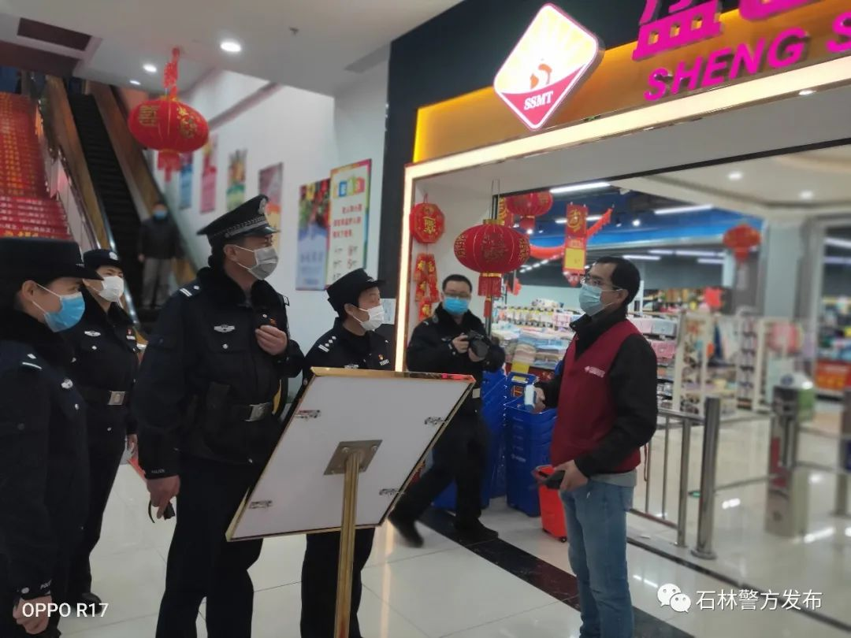

筑牢防控屏障，持续打好疫情阻击战 坚持“一手抓疫情防控、一手抓复工复产”的要求，2月14日，石林县公安局召开各部门负责人会议，对疫情防控、企业陆续复工复产人员排查、社会面秩序管控、违法犯罪突出问题打击整治等工作进行早部署、早安排。严格按照“外防输入、内防扩散”总体目标，强力推广“昆明市入城信息申报”扫码登记工作，及时掌握入昆人员健康情况及动态信息，为实现“早发现、早报告、早排查、早隔离、早治疗、早预防”提供数据支撑，做到人安全、物畅通、信息准、复工有序、社会稳定。
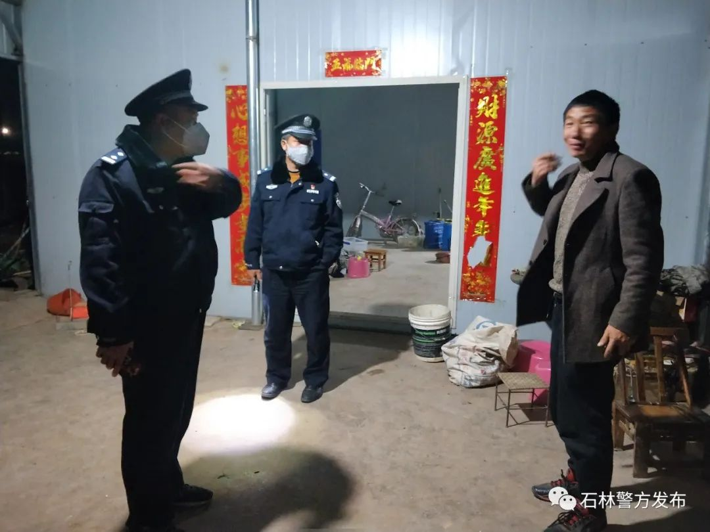
在县相关部门的支持、配合下，通过“石林融媒体中心”“石林发布”“石林警方微信公众号”等新媒体将省、市、县相关政策广泛传播，使企业复工人员提前了解、做好准备，减少因信息不畅给返程人员造成不必要的麻烦；各派出所立足辖区，联合街道（乡镇）、卫生部门、市场监督管理局等部门开展企业复工复产排查工作，积极对接负责人，对复工企业员工开展逐一排查，全面掌握企业复工情况、员工数量、疫情期间职工去向、接触史、健康状况等重点信息，并对排查情况登记造册，做到底数清、情况明。截至2月17日，排查复工企业66家，核查复工人数2352人。
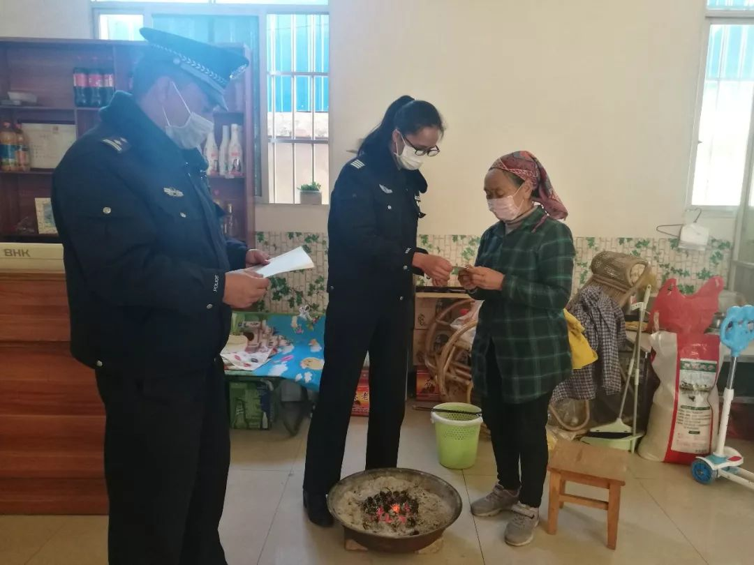
深化便民举措，持续释放改革红利 坚持疫情防控和服务民生相结合，把疫情防控和做好群众、企业服务保障作为当前的主要任务。深入开展“三查三告知”活动，大力宣传引导企业和群众通过“网上办、掌上办、预约办”等途径办理各类政务服务事项，让“数据多跑腿、群众少跑路”，更多更好服务群众。窗口民警本着人民生命安全至上的理念，自己“动起来”、让群众“宅”起来，减少群众外出感染风险。对有紧急需求的企业及群众，提供治安、户政、交管等业务加急办服务。长湖派出所黄金泽、毕丽娟自疫情防控以来，将群众的身份证、户口册等送到家中、送到田间地头，做到工作和防疫宣传两不误。鹿阜派出所先后为梓潼宫全新生物制药厂、石林前进轮胎、昆明云林酱菜有限公司等复工企业员工办理暂住登记，全力保障企业顺利复工。石林交警大队车管所结合实际，对特殊紧急企业、务工人员提供车驾管业务预约办理、每日限量办理服务，开辟车驾管窗口“绿色通道”。期间，全局共开展“上门服务”970余次，上门办证370余起，上门送证520余起次，共受理复工企业员工暂住登记21起。
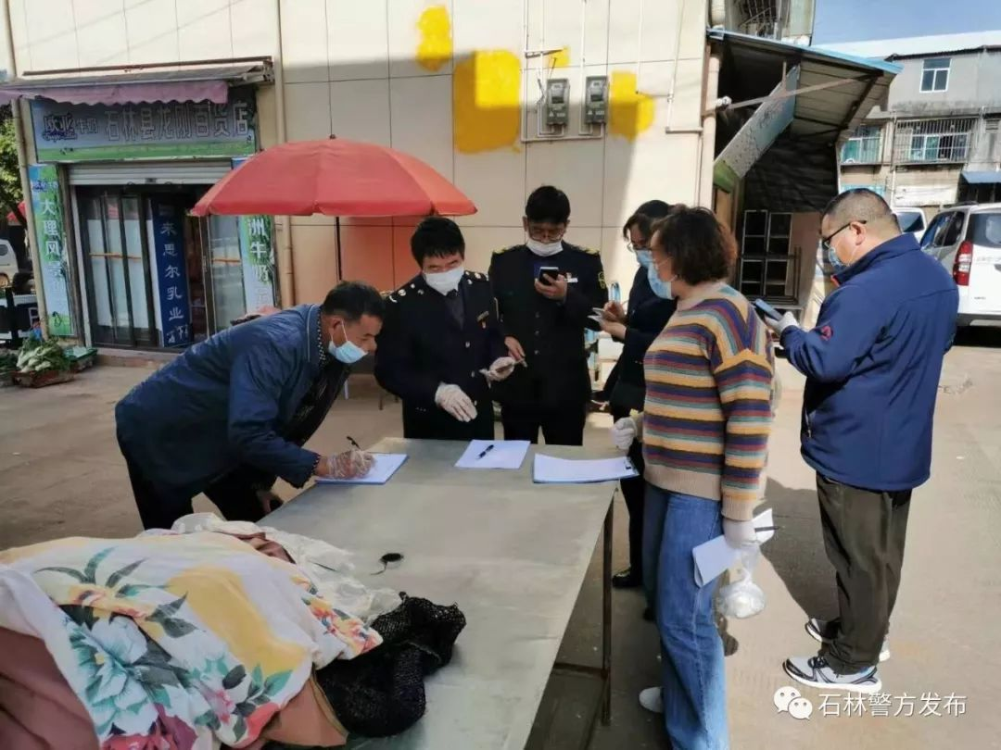

强化联防联控，持续护航中心工作 坚持围绕中心、服务大局，按照“联防联控、群防群治、网格化管理、地毯式排查”的原则，以社区网格（责任区）为载体，依托公安机关“一标三实”基础信息，发挥“3+N”（即1名社区干部、1名社区民警、1名社区卫生工作人员+N个治安志愿者）的基层服务力量，开展社区（村）疫情防控人员核查、信息采集和巡逻防控工作，形成涉疫警情的联动处置合力，全面构筑疫情巡逻防控的钢铁屏障。截至2月19日11时，全县共采集实有人口信息共290088条，从业人员共22191条，劝导提醒1000余次，范围覆盖93个村委会，383个自然村。40多个小区和10多个广场。

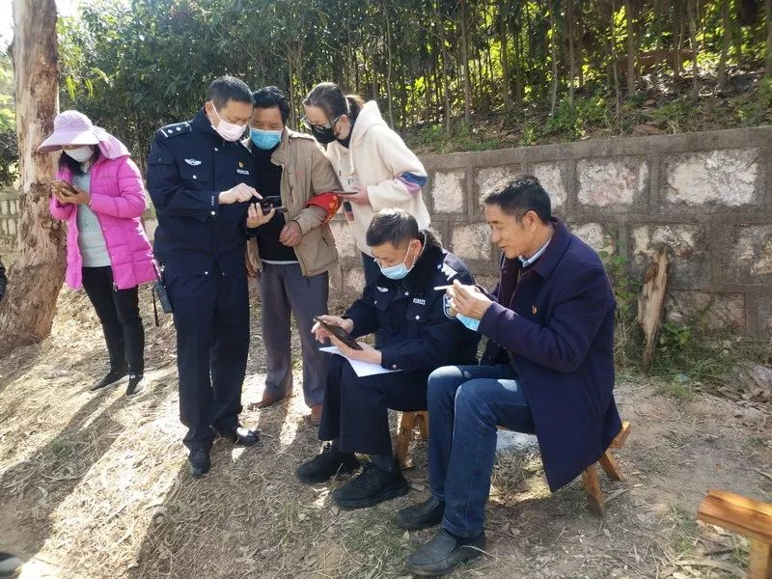
同时，加大对各类涉疫违法犯罪活动查处打击力度，全力维护社会安全稳定。期间，共查处聚众赌博案件5起，行政处罚35人。查处编造、发布涉及疫情不实信息扰乱公共秩序案件10起11人，查处“拒不执行人民政府在紧急状态情况下依法发布的决定、命令”及寻衅滋事的违法行为1起。为全县复工复产营造良好的社会治安环境。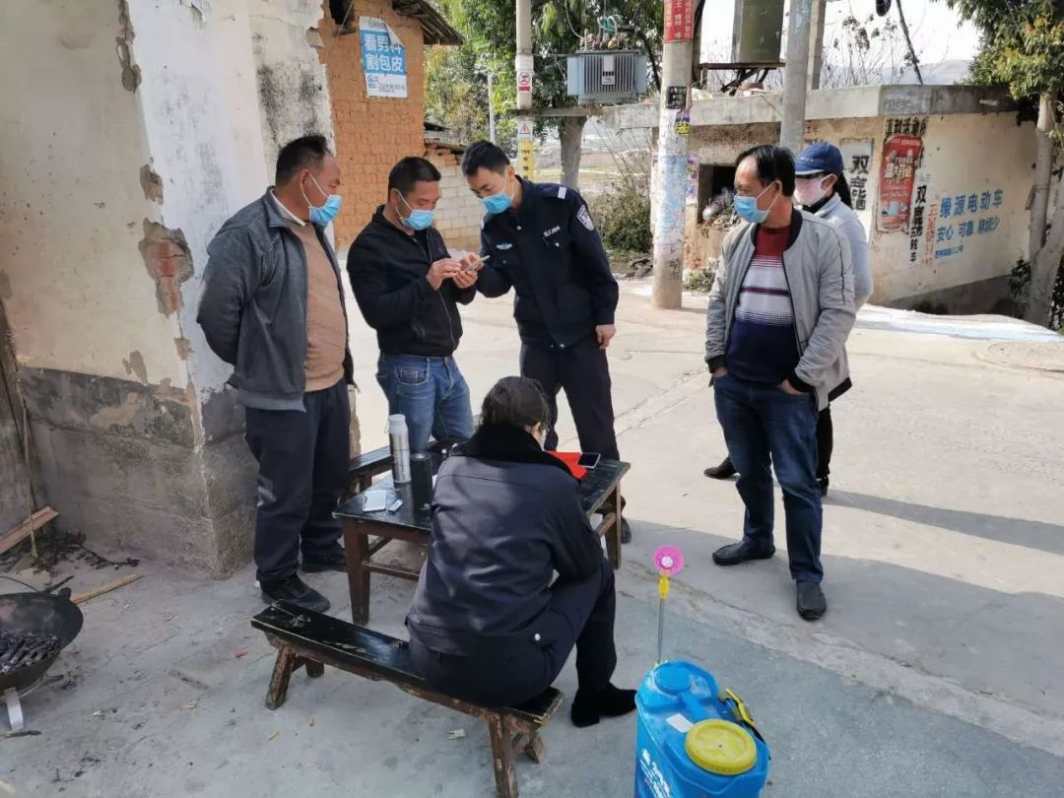
自1月23日以来，全县共接报有效警情738起，其中刑事警情36起，有效警情和刑事警情分别同比下降43.7%和52%，全县社会治安平稳有序。

